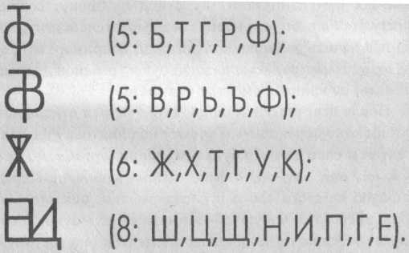
Нахождение «спрятавшихся букв»: нужно определить, какие буквы «спрятались» в каждой из фигур.

Игра «Полубуковка»: нужно дорисовать недостающие элементы так, чтобы получилась буква.

«Превращение буквы»: нужно из одной буквы получить другую, при этом можно убрать (добавить или изменить) только один элемент.

